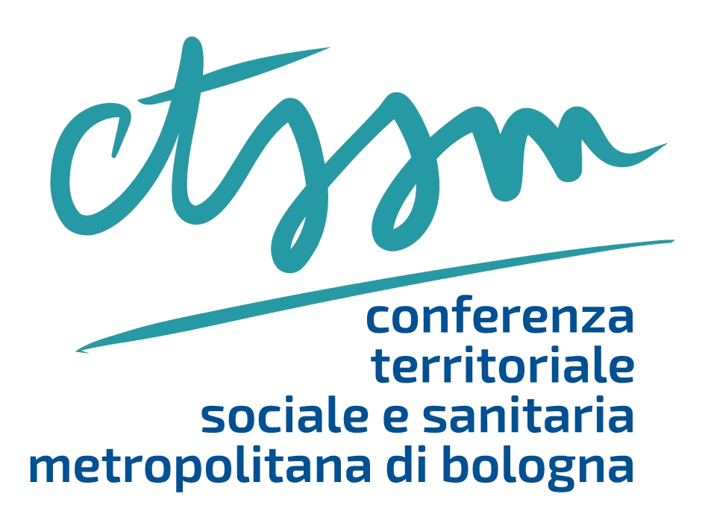
Proposta Istituzione Albo Metropolitano delle Aziende Socialmente Responsabili
Relatore: Sergio lo Giudice – Capo di Gabinetto Città metropolitana di Bologna

DESCRIZIONE:
La Città metropolitana di Bologna da anni opera per lo sviluppo di una responsabilità sociale collegata ai temi dello sviluppo sostenibile: questa azione di responsabilizzazione di comunità e di territorio ha un senso etico, ma ha anche un valore economico, perché la reputazione di un territorio è un surplus riconosciuto a livello generale. In questa ottica, il Patto metropolitano per il Lavoro e lo Sviluppo sostenibile ha deciso di promuovere, fra i progetti prioritari, la realizzazione dell’Albo metropolitano delle Aziende socialmente responsabili.
L’Albo Metropolitano delle Aziende socialmente responsabili nasce come evoluzione dell’Albo delle Aziende inclusive, promosso dalla Città metropolitana e dalla Conferenza Territoriale Sociale e Sanitaria metropolitana di Bologna, in partnership con i Distretti socio-sanitari, finalizzato al coinvolgimento delle imprese che realizzano azioni di inclusione lavorativa di persone svantaggiate e che hanno adottato un comportamento ad alto valore sociale.
L’Albo intende, dunque, rafforzare l’azione già messa in campo a livello metropolitano, istituendo
ulteriori due sezioni per accogliere aziende e organizzazioni che si distinguono sul territorio metropolitano per comportamenti socialmente responsabili: Aziende solidali (che sviluppano azioni virtuose per il loro impatto positivo sul sistema del welfare territoriale, garantendo modelli sostenibili di produzione e di consumo) e Aziende educative (che si relazionano in maniera sistematica con il sistema educativo/formativo contribuendo al suo sviluppo); potranno essere aggiunte progressivamente altre sezioni in relazione ai diversi Goals dell’Agenda 2030.
L’obiettivo dell’Albo Metropolitano delle Aziende socialmente responsabili è quello di valorizzare le
esperienze delle aziende e delle organizzazioni del territorio metropolitano riconoscendo pubblicamente i loro comportamenti virtuosi.
Per l’istituzione dell’Albo è stato redatto un Regolamento che definisce puntualmente le finalità e le caratteristiche con la suddivisione nelle 3 sezioni (Aziende inclusive, Aziende solidali e Aziende
educative) e le principali azioni connesse all’iscrizione all’albo, anche in termini di opportunità per i soggetti aderenti.
Il Regolamento definisce sia i requisiti comuni, sia i requisiti specifici per ciascuna delle tre sezioni,
le modalità di iscrizione all'Albo e di verifica periodica dei requisiti e le procedure di valutazione delle istanze pervenute.
Nel mese di settembre sono previsti momenti di confronto in sede di Seduta Congiunta Conferenza metropolitana di coordinamento per l'Istruzione, la Formazione e il Lavoro e Commissione metropolitana di concertazione per l'Istruzione, la Formazione e il Lavoro ed un incontro dedicato con i soggetti firmatari del Patto per il lavoro e lo sviluppo sostenibile.
Dopo l’approvazione del Regolamento da parte della Città metropolitana l’Albo verrà presentato all’interno delle giornate di lancio del Piano per l’economia sociale previste il 18 e 19 ottobre.

PROPOSTE:
Si propone di approvare l’istituzione dell'Albo Metropolitano delle Aziende Socialmente Responsabili e la relativa proposta di Regolamento.
DECISIONI DA PRENDERE E PRESE:
Approvazione della proposta.

